Лабораторная 4

- Цель работы: Завершение бэкенда для SPA
- Порядок показа:
- выполнить метод аутентификации через swagger в режиме инкогнито +
- получить список заявок в swagger +
- из браузера использовать содержимое куки из вкладки Application или authorization соответственно в остальных запросах через insomnia/postman +
- Далее в insomnia/postman выполнить GET списка заявок: 401/403 для гостя, для создателя только его заявки +
- Выполнить PUT завершения заявки: для создателя 403 статус +, для модератора успех и обновление полей +.
- Выполнить GET списка заявок - для модератора все заявки +.
- Показать содержимое Redis через cmd, для сессий показать пользователя +.
- В StarUML свойство signature у сообщений переиспользовано из диаграммы классов.
- Сделать скриншоты всех изменений в ТЗ по 2026 году.

- Контрольные вопросы: куки, сессия, Redis, JWT, авторизация и аутентификация, SSO, двухфакторная аутентификаци, RSA

- Sequence диаграмма: весь набор HTTP запросов по бизнес-процессу без БД и нативного приложения: аутентификация, список услуг, GET пустой иконки корзины, добавление услуги в заявку, GET иконки корзины, просмотр черновой заявки, редактирование заявки, формирование заявки, список заявок, завершение модератором из второго фронтенда, список заявок с расчетом. Добавить домены в качестве Lifeline, при добавлении сообщений выбирать методы доменов из диаграммы классов, передавать ключевые входные и выходные данные через arguments в скобках у Message

- Задание: Добавление авторизации и swagger в веб-сервис, подготовка ТЗ
Реализовать методы бэкенда для аутентификации и регистрации.
Авторизация через хранение сессий и куки для NestJS, а для Golang соответственно JWT и blacklist.
Автозаполнение пользователя в таблице заявок при создании новой.
Добавить описание методов для swagger.
Добавить проверку Permissions для методов модератора.
Без авторизации в Swagger должно быть доступно только чтение-получение данных через API, с авторизацией - методы пользователя, а для модератора доступны все методы.

- Методические указания Redis
- Методические указания Golang JWT. Видео мастер-класс Авторизация, Swagger и Redis на Golang
- Методические указания NestJS

Вместе с 4 лабораторной сдается текущий комплект документации, который требуется оформить в виде .doc:
- титульный лист РПЗ
- 3 диаграммы оформить как рисунки в РПЗ
- на 1 листе расчет аппаратных требований (число ядер, ОП, на 1 ядро по 4 ГБ ОП) по количеству пользователей и rps, а также требуемый размер жесткого диска с учетом прироста БД за 5 лет.
Для расчета rps нужно взять количество заявок за день у одного пользователя, определить сколько HTTP запросов нужно выполнить для одной заявки, поделить на рабочее время пользователей.
Для прироста БД описать в байта все поля таблиц заявки и м-м.
Расчет оформить формулами, в них указать ваши данные, а не общие переменные.
- Приложение 1. ТЗ как приложение к РПЗ
- Приложение 2. Таблица методы веб-сервиса

Состав ТЗ на итоговую систему (использовать сплошную нумерацию внутри пунктов):
- цель
- назначение - краткое описание для чего, кто работает в системе
- задачи - 12 задач (8 лабораторных-задач по бекенду/фронтенду, нативное приложение, демо в Pages, документация, репозиторий Git) с указанием ваших технологий по каждой задаче
- Функциональные требования - список HTTP методов, далее список окон и какие действия для каких групп пользователей доступны. Указать, какие методы бэкенда при этом вызываются. Всего 8 подпунктов - HTTP методы, меню и 6 страниц приложения:
- гость: регистрация, аутентификация, список услуг, одна услуга
- создатель заявки: страница заявки, список заявок
- модератор: дополнительные функции для страницы список заявок
- требования к аппаратному обеспечению для сервера и клиента
- требования к программному обеспечению с версиями для серверных компонентов и для клиента

SWAGGER (инкогнито) - http://127.0.0.1:8000/api/swagger/#/bank_users/bank_users_login_create

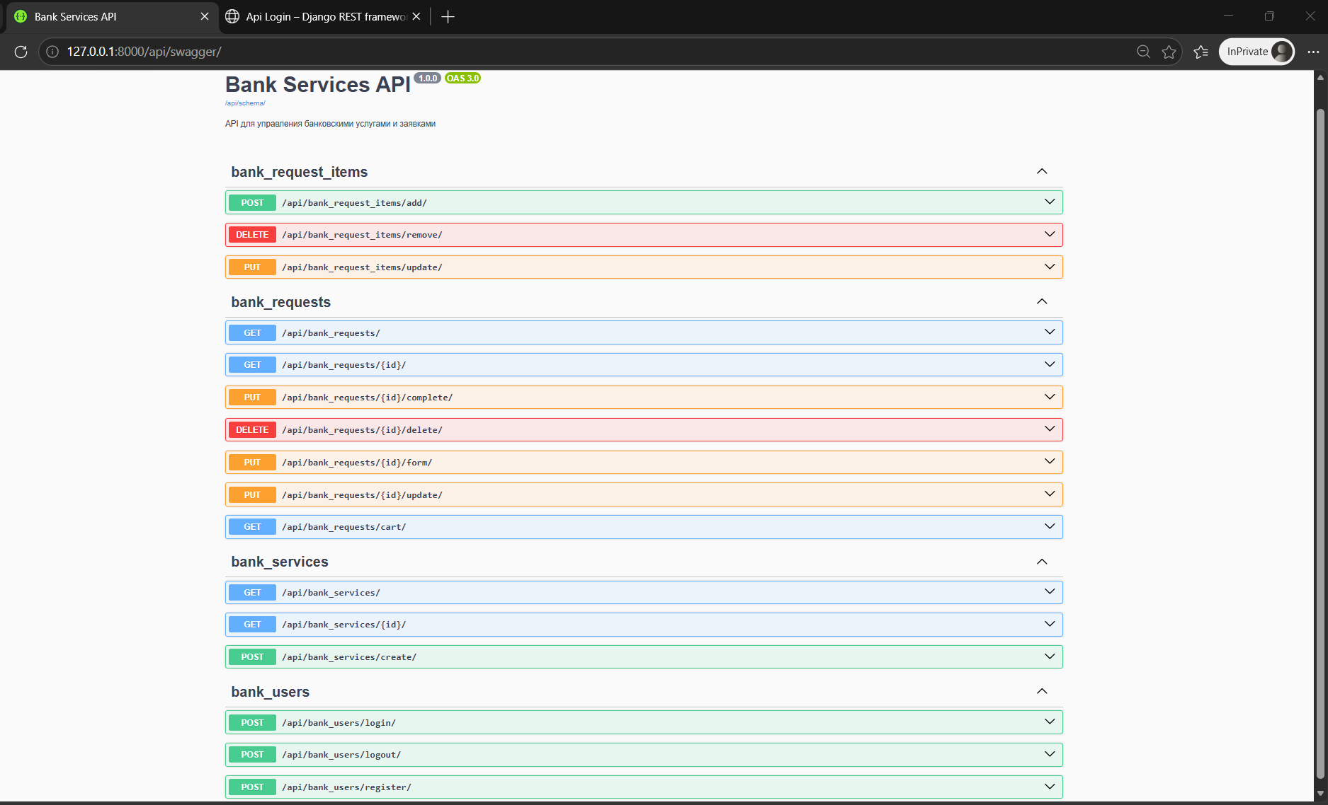
Авторизация
testuser
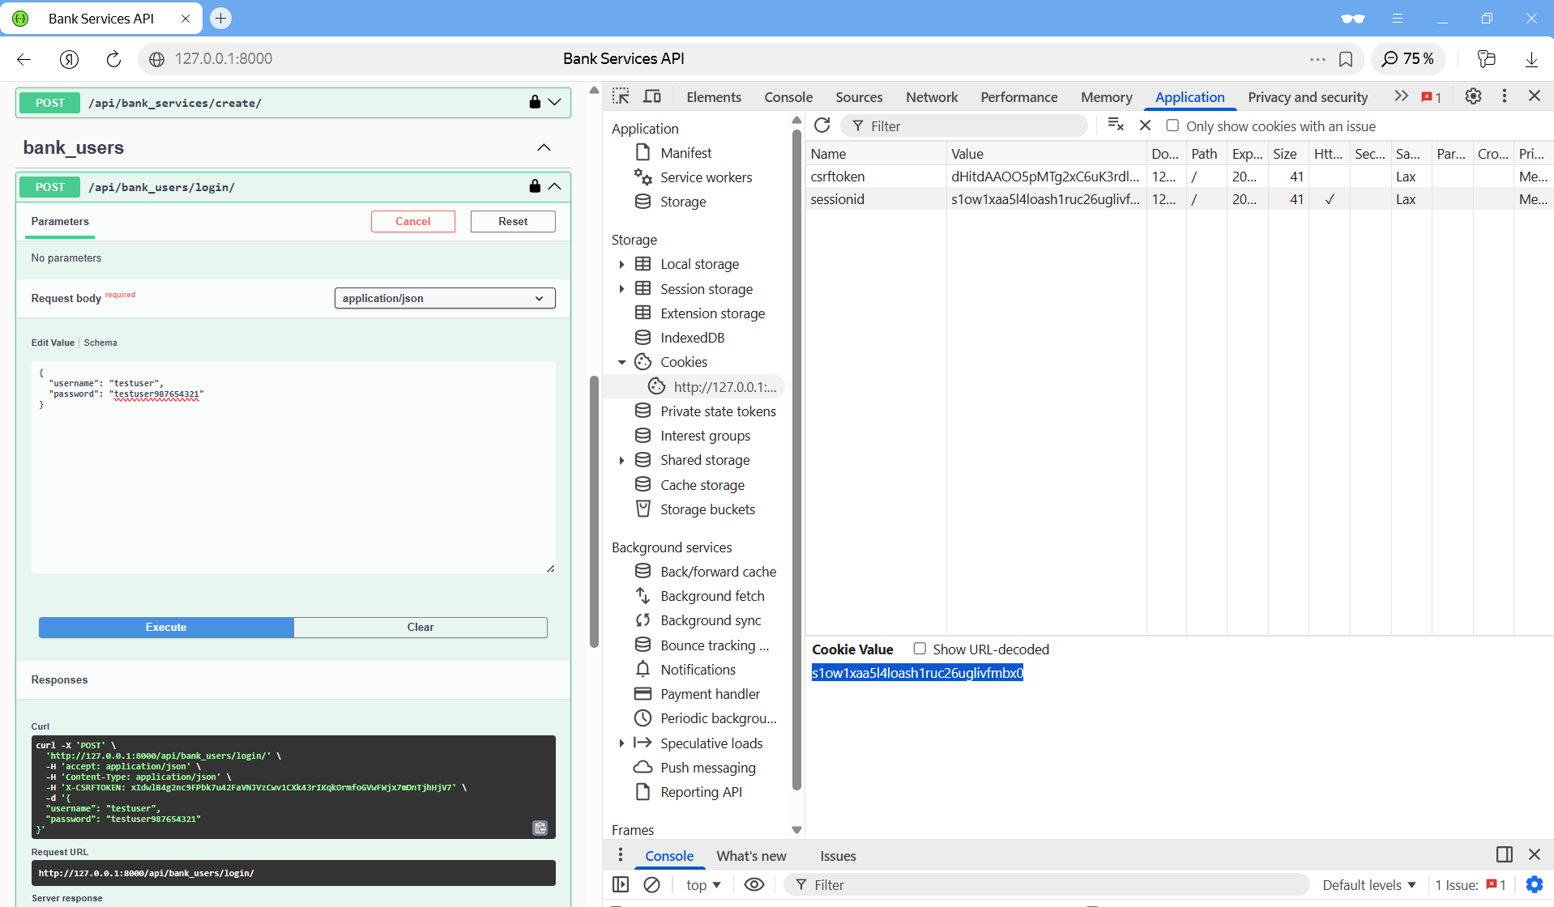
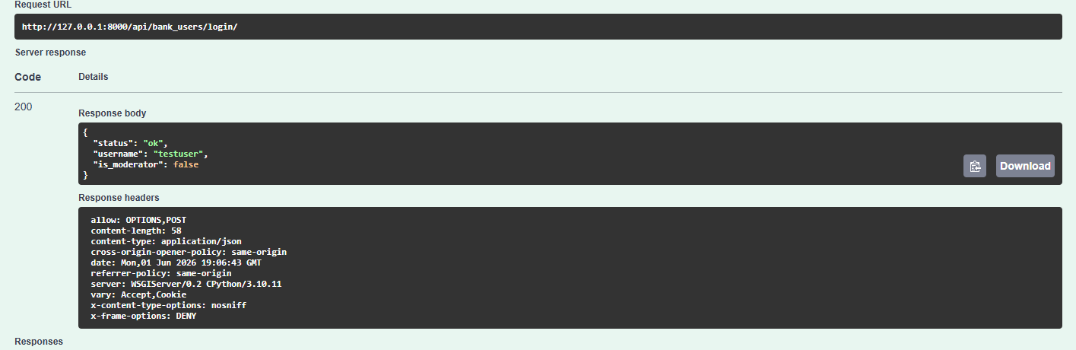
SWAGGER – все заявки testuser (только id=)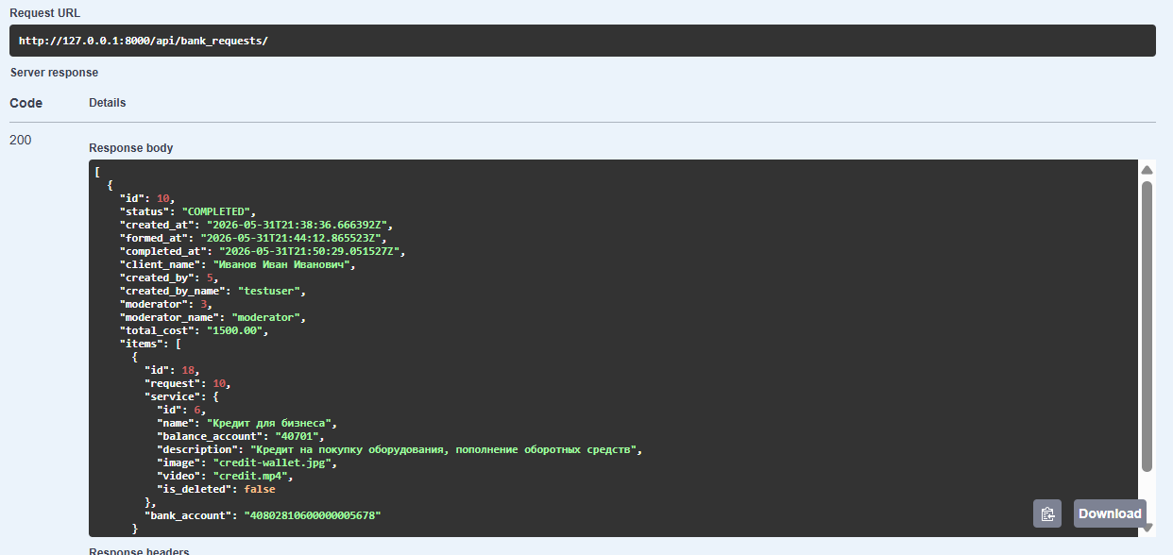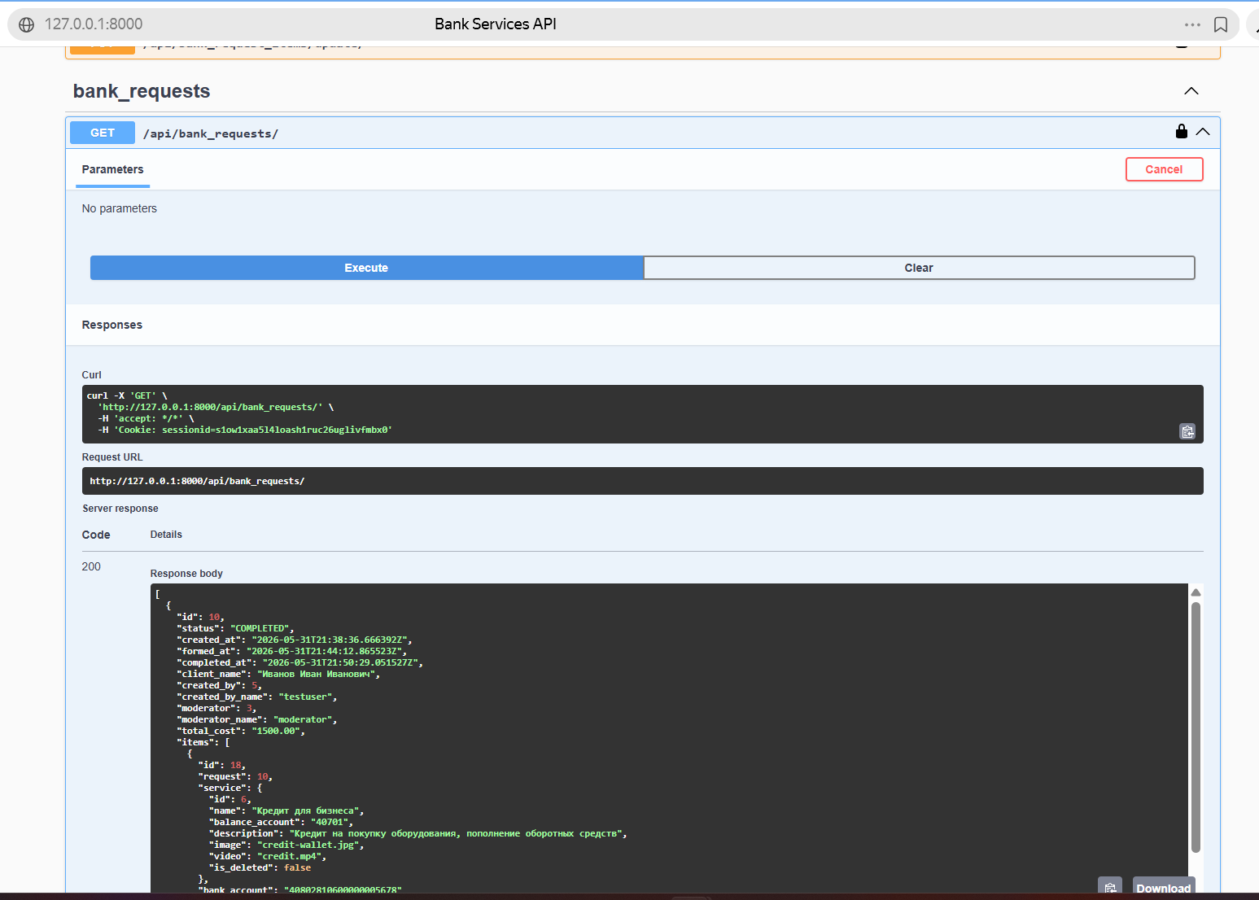

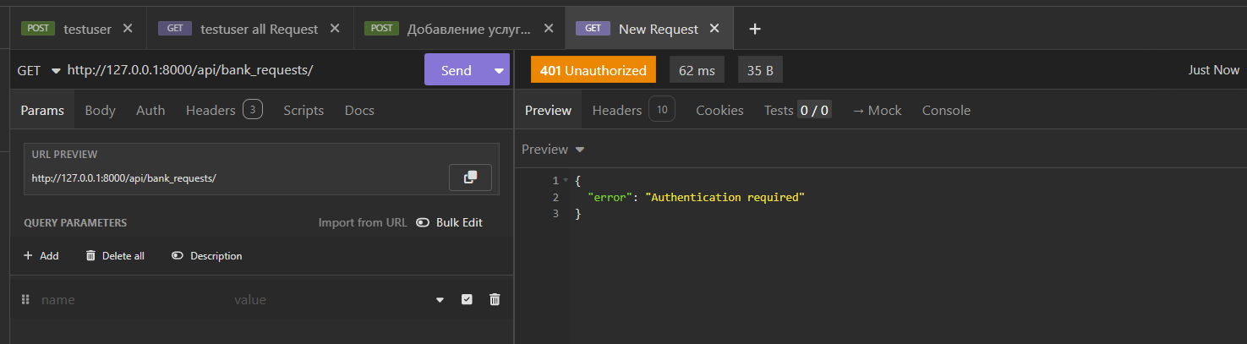
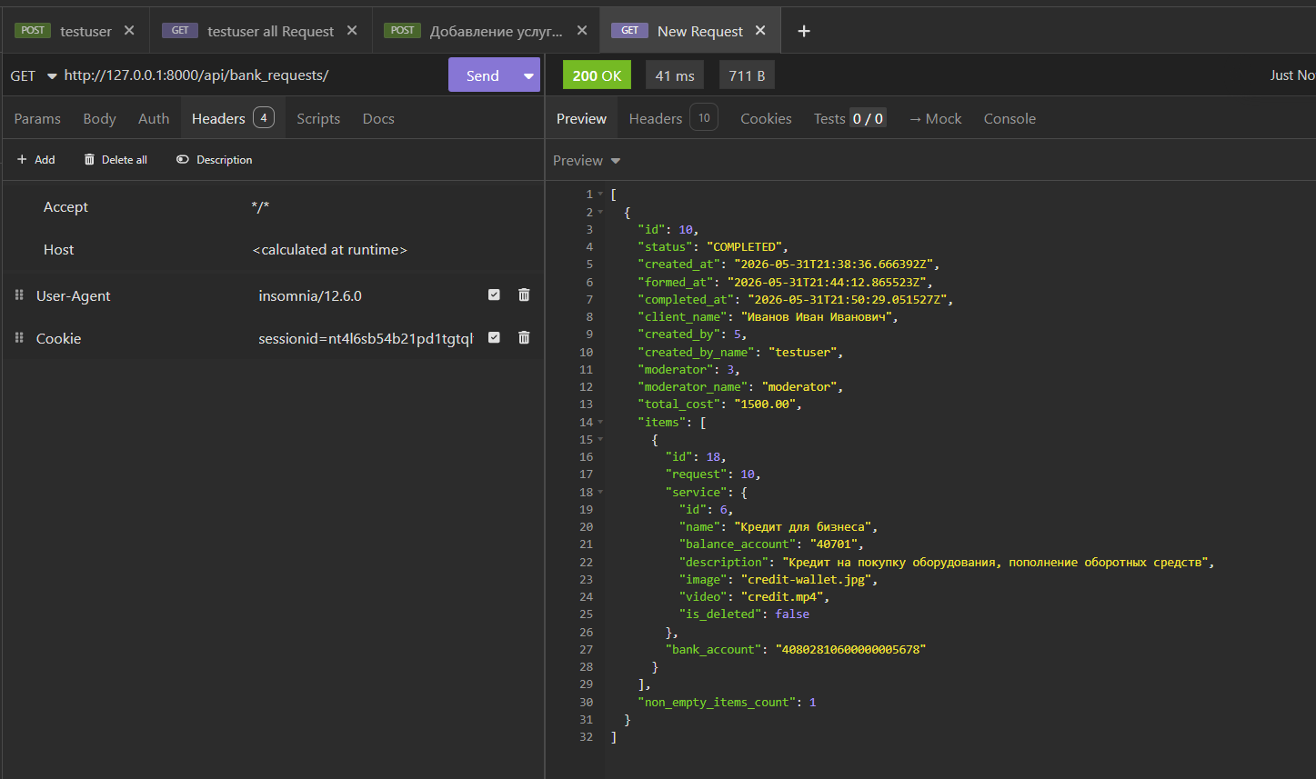
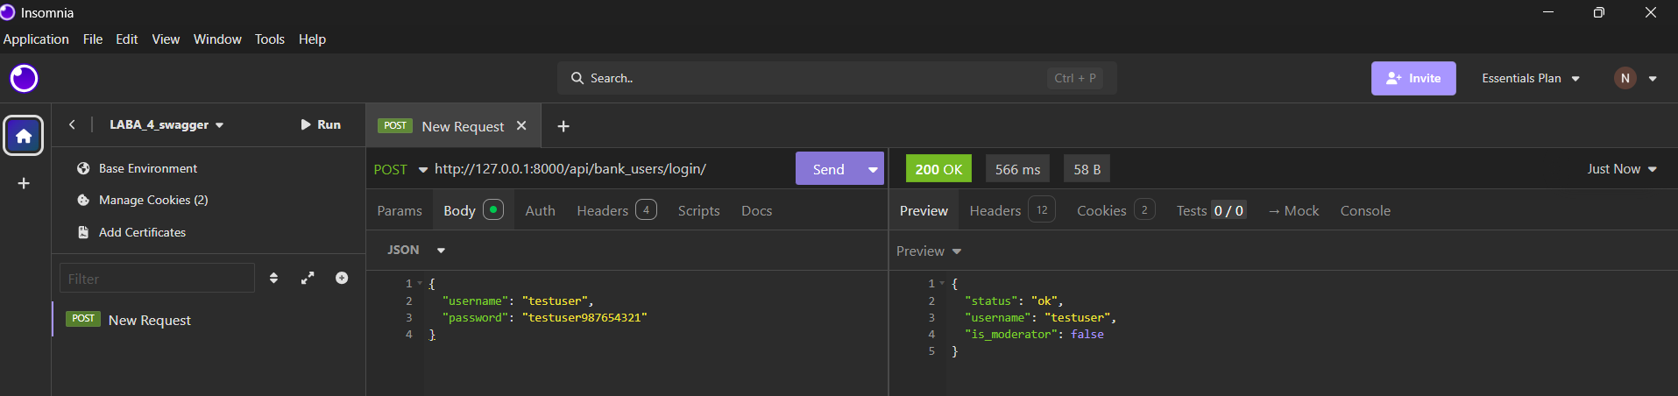

moderator
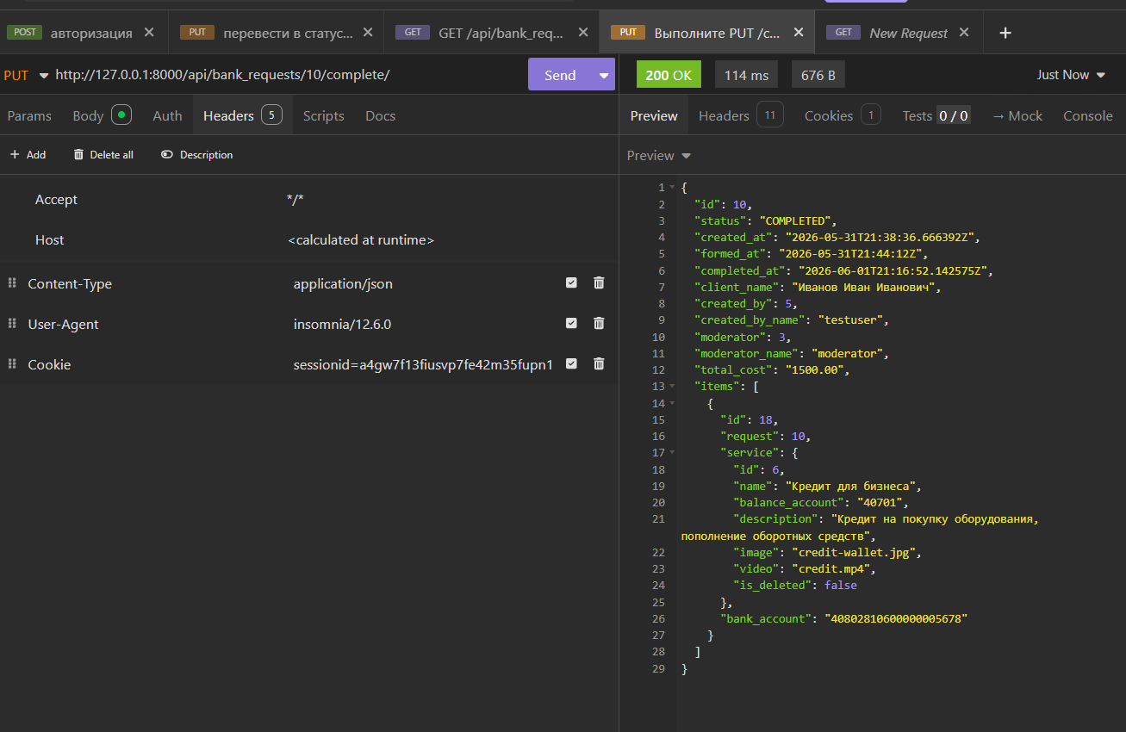

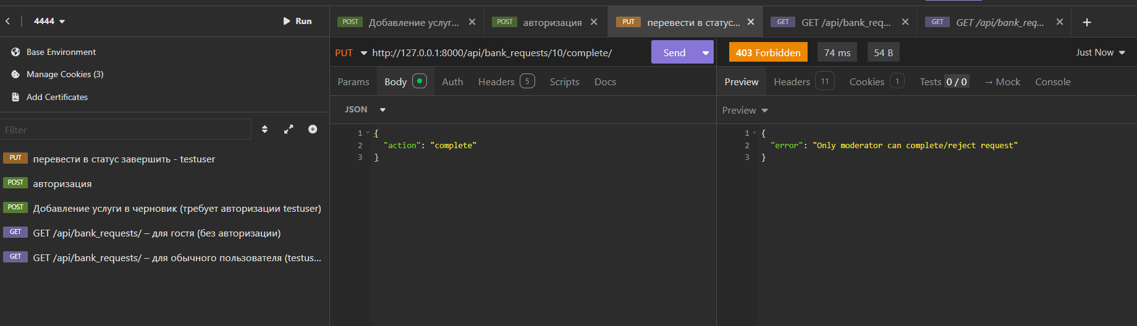

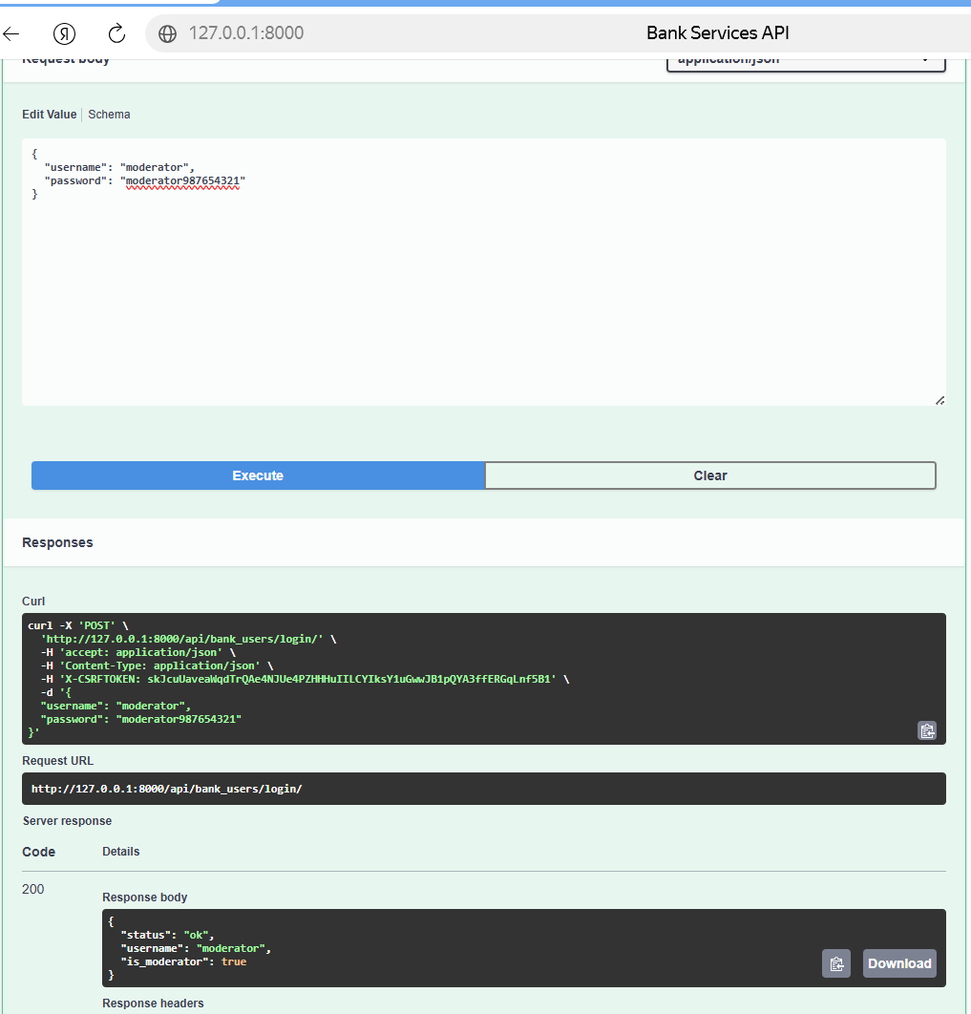

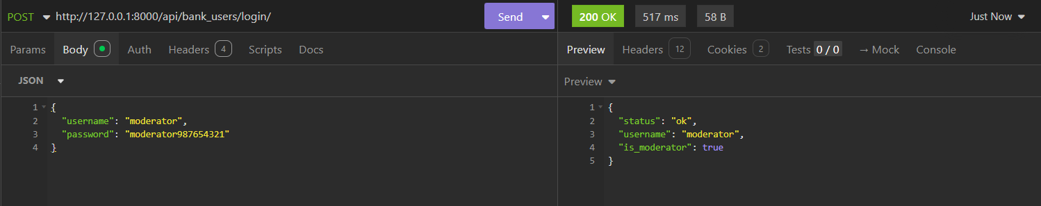
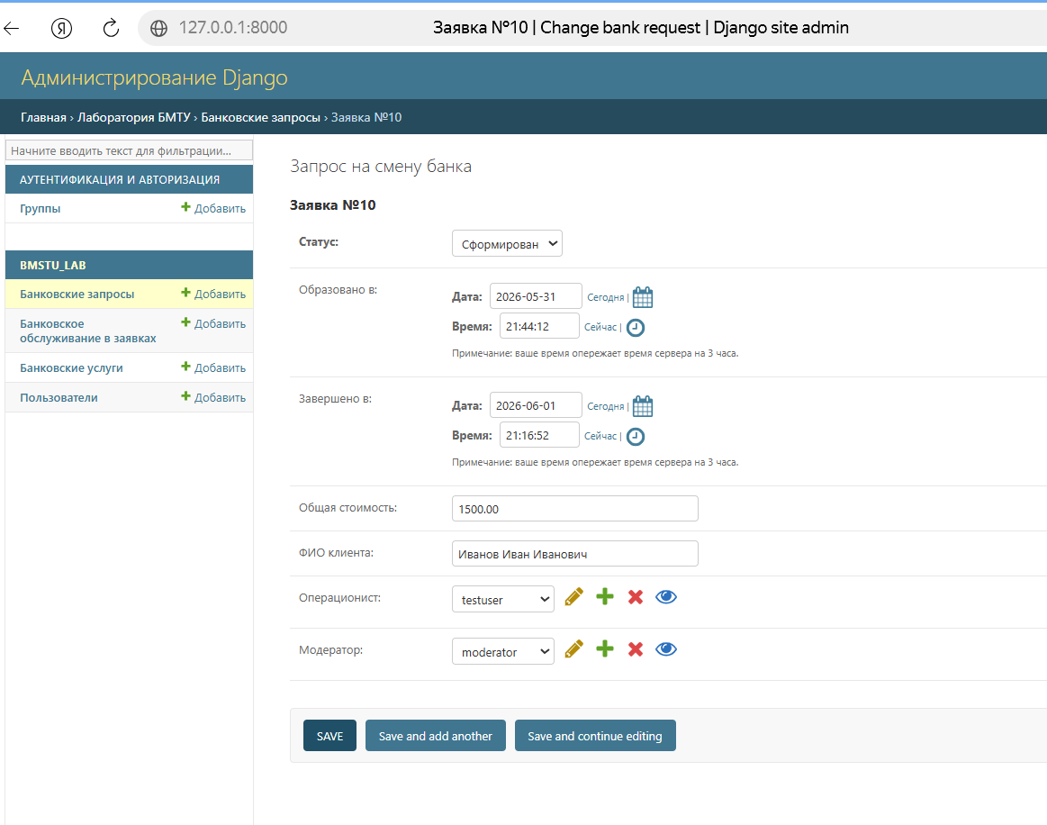

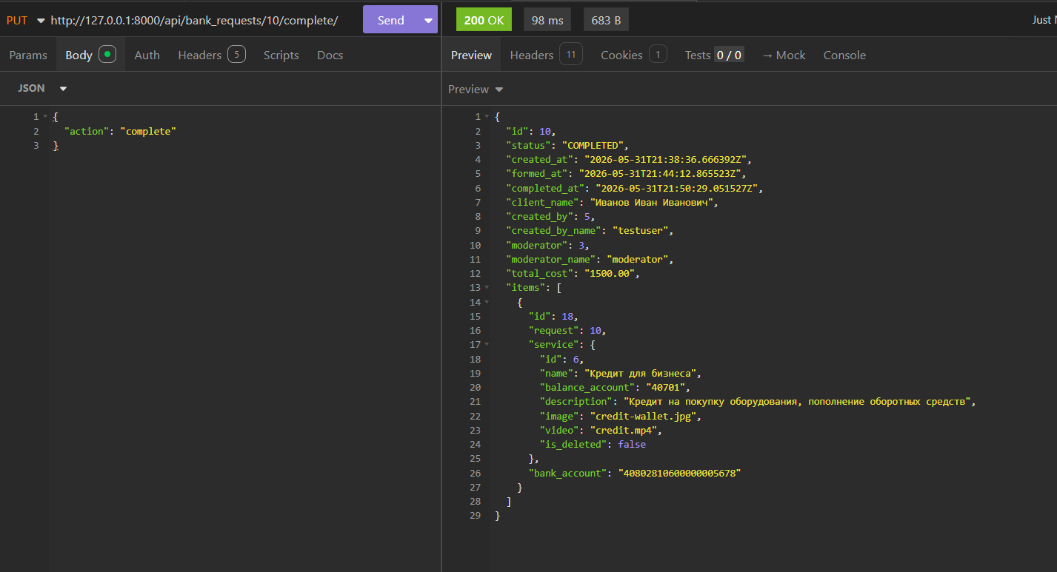
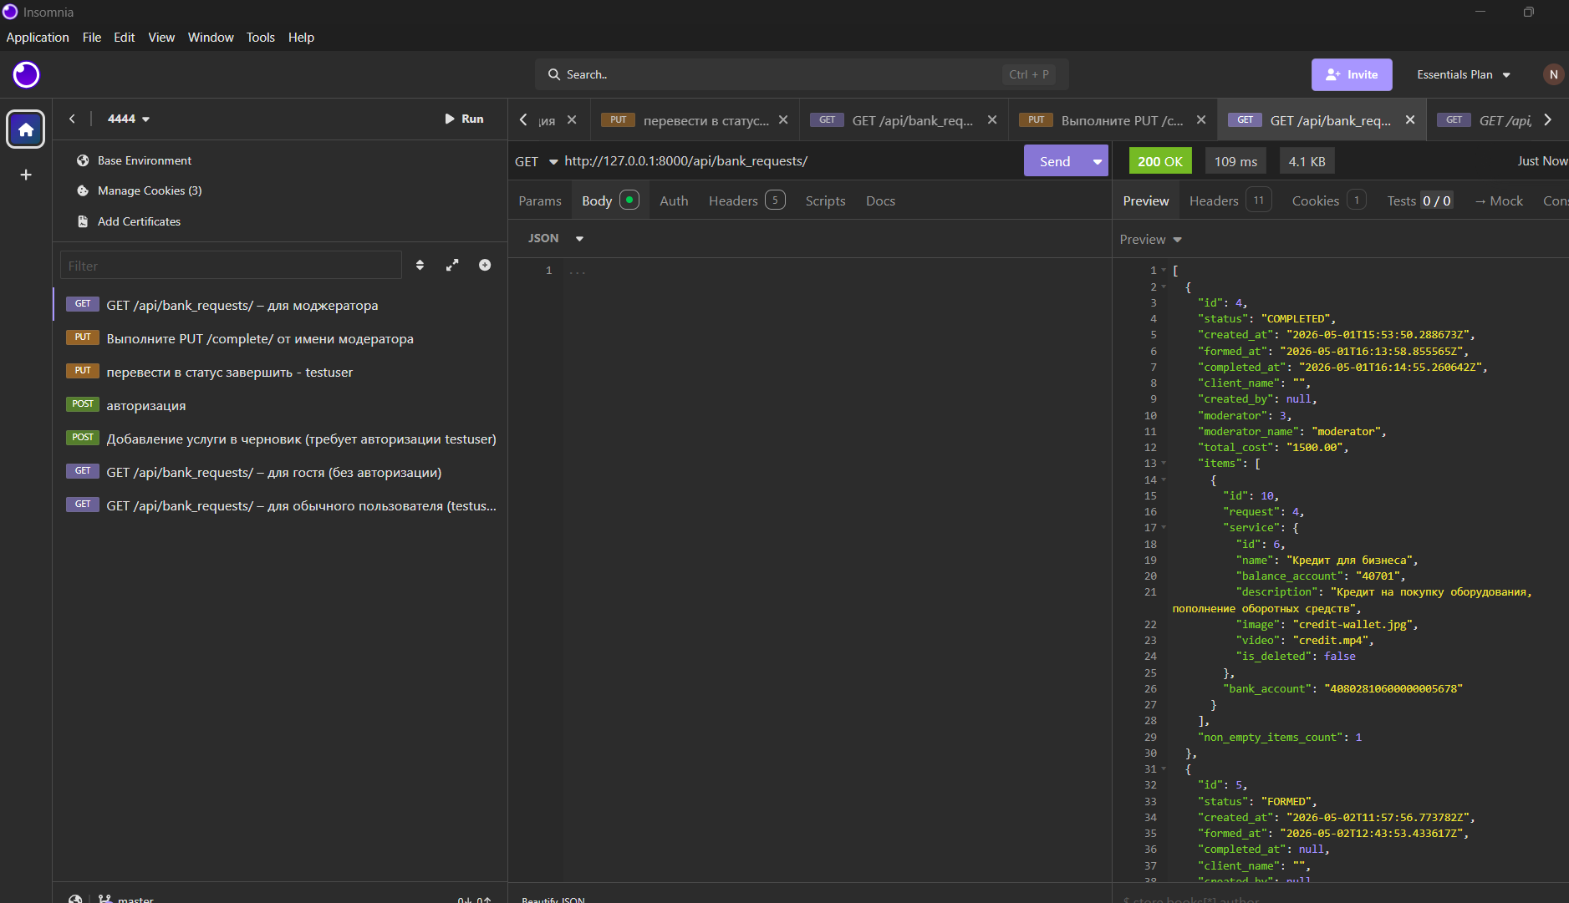

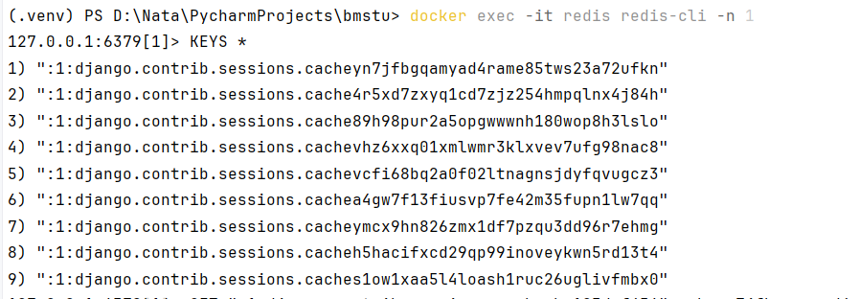

GET ":1:django.contrib.sessions.caches1ow1xaa5l4loash1ruc26uglivfmbx0"

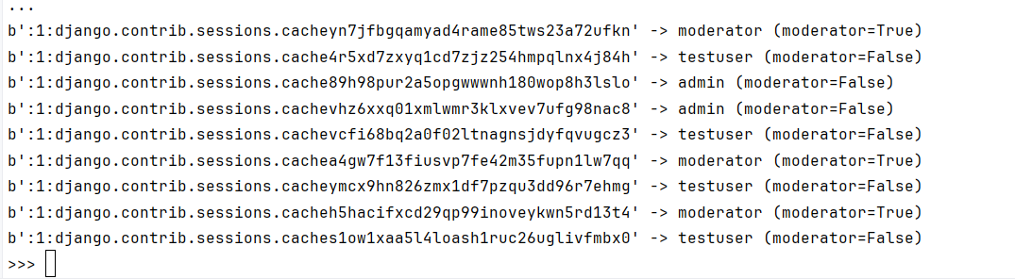
conn = get_redis_connection('default')
keys = conn.keys('*')
for key in keys:
raw = conn.get(key)
if raw:
try:
data = pickle.loads(raw)
user_id = data.get('_auth_user_id')
if user_id:
user = User.objects.get(id=user_id)
print(f'{key} -> {user.username} (moderator={user.is_moderator})')
except:
pass

import pickle
import base64
from django_redis import get_redis_connection
from bmstu_lab.models import User

conn = get_redis_connection('default')
raw = conn.get(b':1:django.contrib.sessions.caches1ow1xaa5l4loash1ruc26uglivfmbx0')
if raw:
try:
# Django хранит сессии в Redis в сериализованном виде через pickle
data = pickle.loads(raw)
print("Decoded data:", data)
user_id = data.get('_auth_user_id')
if user_id:
user = User.objects.get(id=user_id)
print(f"User: {user.username} (moderator={user.is_moderator})")
else:
print("No _auth_user_id in session data")
except Exception as e:
print(f"Pickle failed: {e}")
# Возможно, данные закодированы в base64 или JSON
try:
import json
data = json.loads(raw.decode('utf-8'))
print("JSON data:", data)
except:
print("Raw data (first 100 bytes):", raw[:100])
else:
print("Key not found")

Sequence диаграмма
